LỜI BÁC DẠY NGÀY 22 THÁNG 03
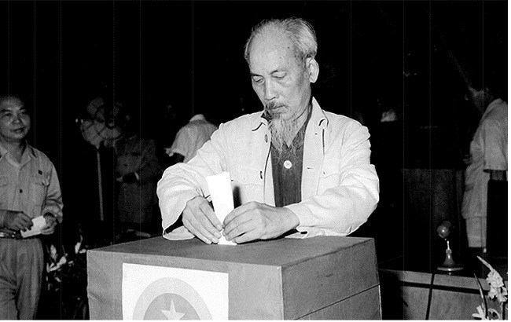
Bác Hồ bỏ phiếu bầu cử tại Hà Nội năm 1960. Ảnh tư liệu.
"Quốc hội ta do toàn dân tự do bầu cử, là đại biểu chân chính của nhân dân cả nước từ Bắc đến Nam”.
- Chủ tịch Hồ Chí Minh đã khẳng định như vậy vào ngày 22-3-1955, khi Ngô Đình Diệm được sự hậu thuẫn của Mỹ ra sức phá hoại việc thi hành hiệp định Geneve và lập nên “Quốc hội lâm thời”, gồm 247 người, chủ yếu không thông qua bầu cử ở miền Nam Việt Nam. Từ đó, Bác đã làm rõ về Quốc hội ta, được thành lập trong những năm chiến tranh chống xâm lược, do toàn dân tự do bầu cử, là đại biểu chân chính của nhân dân cả nước từ Bắc đến Nam. Quốc hội ta đã sát cánh cùng với Chính phủ và nhân dân chịu đựng gian khổ, vượt mọi khó khăn, dũng cảm hy sinh, đưa kháng chiến đến hoàn toàn thắng lợi. Nay trong hoàn cảnh hòa bình, trước tình hình mới và nhiệm vụ mới, Quốc hội ta lại cùng nhân dân và Chính phủ khắc phục những khó khăn, phát triển những thuận lợi mới, để củng cố hòa bình, thực hiện thống nhất, hoàn thành độc lập và dân chủ trong cả nước.
- Là đại biểu chân chính của nhân dân, Quốc hội thực hiện quyết định các vấn đề quan trọng của đất nước và giám sát tối cao đối với hoạt động của Nhà nước, là cơ quan quyền lực Nhà nước cao nhất thực hiện quyền lực của nhân dân. Chỉ có Quốc hội mới có quyền thể chế ý chí, nguyện vọng của nhân dân thành luật, thành các quy định chung mang tính bắt buộc phải tuân thủ đối với mọi tầng lớp dân cư trong xã hội. Hiến pháp giao cho Quốc hội thực hiện quyền lập hiến, lập pháp, quyết định những vấn đề quan trọng của đất nước và giám sát tối cao đối với hoạt động của Nhà nước.
- Học tập và làm theo tư tưởng, đạo đức, phong cách Hồ Chí Minh, trong những dịp toàn Đảng, toàn dân và toàn quân đều hăng hái tích cực tham gia bầu cử, chọn lựa những người xứng đáng vào cơ quan quyền lực Nhà nước và ngày bầu cử đại biểu Quốc hội, Hội đồng nhân dân thật sự là ngày hội của toàn dân.
- Từ tư tưởng của Bác về vai trò của Quốc hội và quyền làm chủ của nhân dân, Trường THPT Phước Vĩnh rút ra bài học cần tăng cường giáo dục ý thức công dân, tinh thần dân chủ và trách nhiệm xã hội cho học sinh. Nhà trường tiếp tục đẩy mạnh giáo dục pháp luật, gắn lý luận với thực tiễn, giúp học sinh hiểu và chấp hành tốt Hiến pháp, pháp luật. Đồng thời, phát huy dân chủ trong mọi hoạt động giáo dục, xây dựng môi trường học đường công bằng, minh bạch. Đội ngũ cán bộ, giáo viên cần nêu cao tinh thần trách nhiệm, gương mẫu trong công tác và lối sống. Qua đó, góp phần đào tạo thế hệ học sinh có tri thức, có bản lĩnh, sẵn sàng tham gia xây dựng và bảo vệ Tổ quốc trong tình hình mới.

